2024年广东省定向培养军士体格检查公告
整理归属 广东省教育考试院
发布日期 2024-06-30
来源 广东征兵
栏目 普通高考
存档日期 2026-10-27
原文链接 https://eea.gd.gov.cn/ptgk/content/post_4447533.html
同文来源 https://eea.gd.gov.cn/tzgg/content/post_4447535.html

考生及家长：
现将2024年广东省定向培养军士体检事项公告如下：
一、体检控制线
依据广东省招生委员会办公室、广东省人民政府征兵办公室《关于做好2024年招收定向培养军士工作的通知》规定，按照考生志愿和高考成绩从高到低的顺序，依照招生计划数5倍划定体检控制线（其中女性按专科段划线），现确定各类考生体检分数线（专科总分）为：
1.物理类：男性419分、女性440分；
2.历史类：男性384分、女性423分。
二、体检安排
由考生报考地的市级征兵办公室统一组织（具体安排见附表），体检、政治考核结果于7月20日前后在广东省教育考试院官方网站（https://eea.gd.gov.cn/）公布。
三、有关要求
（一）考生听从工作人员通知参加体检，携带个人身份证，于体检当日7:00前空腹到指定地点参检，尽量少带随身物品；
（二）体检不收取任何费用，如有人以任何名义收取费用，请致电举报，举报电话：020-88666799。
原图分页 1/2
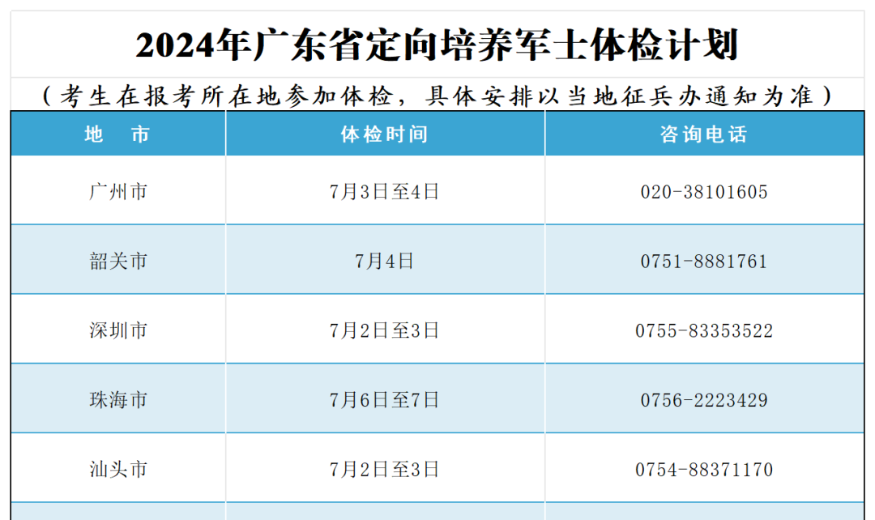
原图分页 2/2
